Советы родителям для воспитания нового поколения
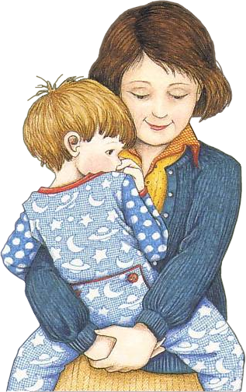

(Некоторые постулаты гуманной педагогики от Шалвы Амонашвили, которые помогут родителям увидеть себя со стороны и лучше узнать своих детей.)
Учитель начальных классов Крякина Светлана Геннадьевна

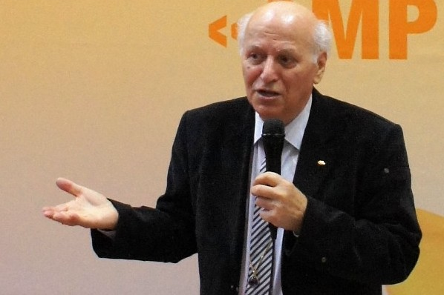
Ш.А. Амонашвили — известный советский, российский педагог и психолог, исследователь и новатор в области педагогической психологии. Он работает с детьми по системе гуманно-личностного подхода, которая создана на синтезе философии, основ бытия и педагогики сотрудничества. Его методики воспитания и обучения направлены на личностное развитие ребенка, построение уважительных доверительных отношений между детьми, учителями и родителями. Они дают мощный толчок к знаниям и духовному развитию ребенка.
Гуманная педагогика и система обучения Амонашвили:

- любить ребенка;
- очеловечивать среду, в которой живет ребенок, т.е. обеспечивать ему душевный комфорт и равновесие;
- проживать в ребенке свое детство, т.е. вникнуть в жизнь ребенка и заслужить его доверие.
Родители и учителя — последователи гуманной педагогики.
Система воспитания и обучения по Амонашвили — это "педагогика целостной жизни детей и взрослых", где родители тоже выступают в качестве педагогов. Они должны понимать и принимать основные принципы гуманной педагогики, воспринимать ребенка как великий дар, как ими самими приглашенного гостя. Любовь родителей к ребенку не может стать причиной вседозволенности и бесконтрольности. Она должна стать основой воспитания, "питание оси", оси духовной. Поэтому родительское воспитание выливается в процесс духовного становления личности ребенка.
При этом Шалва выделяет несколько видов воспитания:
стихийное — что будет, то будет;
традиционное — основано на традициях семьи;
идейное — на основе некоей идеи (например, коммунистическое);
системное — синтез методов и систем, которые дают гармоничное развитие.
Гуманная педагогика основывается только на системном воспитании, которое содержит в себе:
Взгляд на ребенка (кто он? зачем пришел в эту семью? к чему стремится? какова моя ответственность? что я могу вложить в него?).
Цель воспитания.
Подход к ребенку (правила, которые никогда нельзя нарушать, даже если очень хочется).
Личность воспитателя (достойный ли я воспитатель своего ребенка?).
Образ нашей жизни (может ли дать ваша семья ребенку доброту, любовь, уважение?).
Только учитывая все эти элементы, родители в содружестве с учителем смогут дать детям гармоничное воспитание. Оно позволит ребенку более полно познать себя и мир. Но надо помнить, что воспитание должно всегда идти впереди получения знаний.

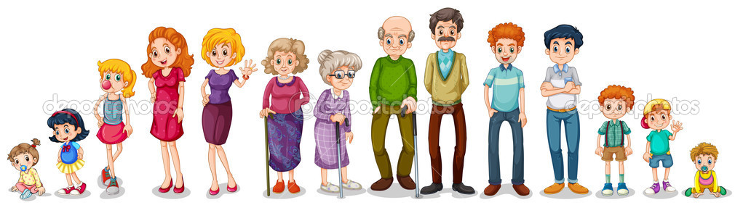

С детьми нужно уметь разговаривать... и молчать
- В воспитании детей нужно придерживаться мысли: «Спасибо, Господи, за то, что доверил мне воспитание твоего чада. Я замечательный родитель, у меня чудный ребенок, которого подарил Бог. Это не моя собственность – мне доверена вселенская сущность. И он пришел в этот мир, чтобы свершить то, что ему предписано, а не для того, чтобы как-то скрасить мою старость».
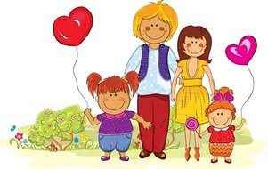

- Все без исключения родители желают своим детям только счастья. При этом в понятие «счастье» они вкладывают материальное благополучие, карьерный рост, счастливый брак и т.д. Но такие представления о счастье очень ограничены, они закрывают ребенку жизненный путь. Главная цель – это воспитать благородного и великодушного человека. Разве благородный и великодушный человек пропадет, если родители не оставят ему большого наследства? Конечно нет, так как он имеет духовные ценности. Ведь на самом деле жизнь на Земле – это лишь подготовка к вечной жизни.
- Воспитать благородного и великодушного ребенка можно лишь на собственном примере – подобное воспитывается подобным. Как самим стать такими? Подарить улыбку, какую-то нужную вещь, радостную новость, сделать хороший поступок – это и есть проявление великодушия. Само развитие в себе этих качеств уже будет благородством и великодушием.

- Сейчас растет новое, особое поколение, так называемые дети-индиго. И они пришли в это мир, чтобы помочь нам измениться к лучшему. Этого требует сама жизнь. Если кто-то из вас, уважаемые родители, курит, сквернословит, злословит – немедленно перестаньте это делать ради детей! Освободите свои мысли от раздражительности, зависти и претензий к окружающим. На Востоке говорят: «Воля – это Бог в человеке», поэтому призовите на помощь всю свою волю, чтобы избавиться от всех ненужных и вредных наслоений в уме. Не заселяйте свой ум грязными мыслями и желаниями. Ведь они рождаются, проживают целую жизнь и умирают, оставляя после себя слой энергетической грязи, которая оседает в уме навсегда.
- Ответственность родителей – ограждать детей от информационной грязи. То, что сейчас показывают по ТВ, – это настоящая информационная помойка, в которой много агрессии, злости, насилия, которые просто убивают детскую психику. Вместо этого читайте детям книги, которые учат добру, ходите с ними в театры, галереи. Выбрать характер ребенка нельзя, но воспитывать нужно. Любой ребенок – это носитель огромного богатства, которое мы запираем в сейфы так, что потом дети никогда сами не смогут открыть.

- Любой ребенок рождается с врожденным чувством красоты. И родители должны поддерживать и развивать это чувство. Что это значит? Окружить красотой речи, благоприятной обстановкой в доме, теплой семейной атмосферой. Речь – это великий дар Бога, поэтому не тратьте время на пустую болтовню. Передавайте словами мудрость, учите любить, прощать, сопереживать, развиваться духовно, и тогда с помощью слов ребенок будет расти.
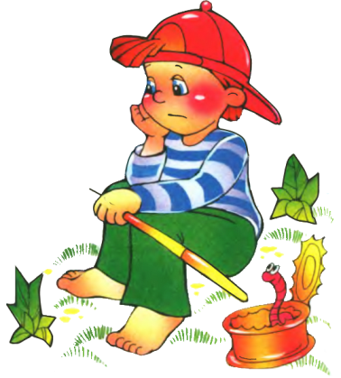
- С детьми нужно разговаривать как с взрослыми, они не любят, когда с ними «сюсюкают». Если в вашей речи нет уважения к ребенку, то лучше вообще не говорите. Конечно сложно это воплотить сразу на практике. Все начинается с мысли, поэтому постарайтесь сами мысленно настраиваться на искренний, уважительный разговор, принимая ребенка таким, какой он есть, и со временем у вас все получится, дорогие родители.

Три заповеди гуманной педагогики от Шалвы Амонашвили:
- Верьте в безграничность ребенка, каким бы он ни был.
- Верьте в свою родительскую божью искру, мудрость. В каждом из нас заложена родительская любовь, нужно лишь прислушаться к себе.
- Верьте в преобразующую силу гуманной педагогики. Она позволяет ребенку заглянуть внутрь себя и увидеть богатство души.
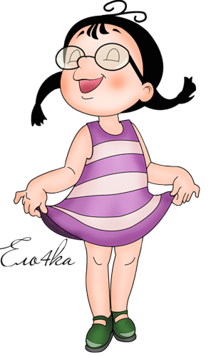
Два примера гуманной педагогики из личного опыта Шалвы Амонашвили:
1. Письма из комнаты в комнату
Моя дочка была очень своенравной, не хотела принимать ничьих наставлений. Однажды мы заказали ей для какого-то праздника платье, нужно было что-то ушить после примерки, и дочка решила, несмотря на позднее время, срочно пойти к портнихе. Мать уговаривала отложить визит на следующий день, но дочь не слушала. Я не стал вмешиваться, потому что в состоянии аффекта ребенок ничего не слышит и будет настаивать на своем. Поэтому я начал в соседней комнате писать ей письмо, объяснив, что сейчас у нее такой возраст, когда настроение меняется, как погода весной.

И что в то же время нужно понять и мать, которая будет беспокоиться за нее. Все это было написано не с позиции «сверху-вниз», а на равных, по-дружески. Я подложил это письмо дочери в комнату, и когда она его нашла под подушкой и прочитала, то первый вопрос был такой: «Папа, а почему ты это написал, а не сказал?» Я ответил: «Потому что ты бы меня все равно не услышала. Ты не против, если я и впредь буду иногда писать тебе письма?» С тех пор письма из комнаты в комнату стали для нас традицией. И когда однажды после очередной ситуации дочь вдруг не получила письма (я сделал это нарочно), она сама подошла и спросила: «А где же письмо?» Потом дочь повзрослела, и надобность в письмах отпала сама собой. Пишите письма из комнаты в комнату, от сердца к сердцу!

2. Настоящий мужской разговор

Сын учился в пятом классе, когда сильно обидел маму, и она расплакалась. Я не стал вмешиваться. Прошла неделя. Сын учил уроки, когда я подошел к нему и сказал: «Пойдем, прогуляемся. Мне нужно с тобой серьезно поговорить. Это очень важно». Мы молча пошли в сторону парка. Но это было не пустое молчание. Иногда нужно просто помолчать, чтобы выразить кипение чувств. Воспитание всегда происходит во внутреннем мире, а не во внешнем. Сын понял, что предстоит что-то важное.
– Сынок, мне нужна твоя помощь, – начал я разговор. – Было время, когда я влюбился. И я обещал этой девушке, что если она выйдет за меня замуж, то я сделаю все, чтобы никто никогда ее не обидел. Это твоя мама… И теперь мне нужен твой совет, как мне поступить с сыном, который обидел мою любимую женщину?
Сын подумал и ответил: «Накажи меня».
– Раньше я был один мужчина в семье, теперь пусть нас будет двое. Двое мужчин, которые будут защищать наших любимых женщин. Давай договоримся, что никто не узнает о нашем разговоре, это будет наш с тобой мужской союз.
Мы крепко пожали друг другу руки, закрепив тем самым наш важный договор. Такие мужские разговоры, которые показывают полное уважение и доверие к ребенку, дают огромный импульс и фундамент для воспитания. Такие разговоры, не на каждый день, тем и ценны – эффект от них намного сильнее и глубже.

От себя, как учителя и родителя. Мне очень хотелось бы, что бы родители, прочитав советы от Шалвы Амонашвили, которые я выписала, задумались над правильностью воспитания своих детей и не пренебрегали рекомендациями Шалва Александровича Амонашвили. И, наверное, тогда совместными усилиями родителей и учителя мы воспитаем прекрасного человека .

